Трудовой подвиг учителя

«Учитель не делает карьеры. Он приходит в школу учителем, и хоронят его в том же звании, разве что прибавляя слово «пенсионер». Это артист – но его слушатели и зрители не аплодируют ему. Это скульптор – но его работ никто не видит. Это врач – но пациенты очень редко благодарят его за лечение и, в общем-то, не хотят лечиться. Это отец и мать – но он не получает причитающейся каждому отцу доли сыновней любви. Где же взять ему сил для каждодневного вдохновения? Только в самом себе, только в сознании величия своего дела. И только в поддержке всего общества, в уважении общества к нему, учителю».  Симон Соловейчик, публицист, педагог, журналист.

Учитель, о котором мне захотелось написать - замечательный человек, наставник, учитель, что называется, от Бога. Я, к сожалению, не была на ее уроках, о чем сейчас очень сожалею… Ну, можно же было напроситься? Стеснялась. Да и, наверное, вовремя не оценила масштаб этого удивительного Мастера. Но в Год педагога и наставника я обязана о ней рассказать.

Вопреки мнению Симона Соловейчика о том, что «учитель не делает карьеры», а будучи артистом, скульптором, врачом, родителем, является недооцененным, у Татьяны Александровны Авериной было все. Она руководила школой. Ей аплодировали зрители, потому что ее прекрасные стихи звучали со сцены Дома культуры, на школьных мероприятиях. Результат ее труда был не просто заметен, но и оценен детьми, родителями, коллегами и государством. Моя мама называла Татьяну Александровну «украшением поселка». А уж сколько «сыновней любви» она получила…Счастливая учительская судьба. И силы для каждодневного вдохновения она находила не только в себе, не только сознавая «величие своего дела»…

Родилась Аверина Татьяна Александровна 31 декабря 1920 года в городе Харькове в семье служащих. В 1939 году окончила «десятилетку» в городе **Изюм** Харьковской области и поступила в Смоленский учительский институт иностранных языков на факультет английского языка. Но окончила только два курса в июне 1941 года. После объявления войны, была эвакуирована на Урал. С декабря 1943 по август 1948 работала в Викуловском районе Тюменской области сначала в районо, затем воспитателем, а позже завучем в Малаховском детском доме Свердловской области. В августе 1948 г. переехала в Алтайский край, где устроилась воспитателем в Зайцевском детском доме Тальменского района. Одновременно училась заочно в Барнаульском педагогическом институте на литфаке. В 1954 году была переведена в Камышинскую среднюю школу Родинского района учителем, а затем завучем и директором.

В 1966 году Татьяну Александровну назначили директором нашей Благовещенской средней школы №3.

Педагогический коллектив встретил нового молодого директора настороженно, но уже после нескольких дней её работы, «меня поняли, меня приняли, я влилась в коллектив». «Трудно не было. Просто педагогический коллектив был хороший. Здесь были и стажисты, и опытные преподаватели. Молодых никогда не “ зажимали”, а наоборот, старались передать свой опыт, давали советы», - вспоминала потом Татьяна Александровна.

Татьяна Александровна еще преподавала русский язык литературу в старших классах, а также была классным руководителем в 5 классе. Ребята попались как на подбор: умные, интересные, любознательные. “Дети были спокойней, чем сейчас. Но и среди них встречались хулиганы и сорванцы. Компьютеров тогда не было, дети знали меньше, чем знает нынешняя молодёжь, но дисциплина была строже, чем сейчас. Но ребята всегда ребята: не обижаются, когда наказывают за проступок, но и не прощают несправедливость. У меня случай был: парень выстрелил из рогатки и чуть не выбил глаз мальчишке, рассёк бровь прямо до кости. Начал подтрунивать над ним: “Расплакался! Плакса!”. А я завела хулигана к себе и говорю: “IIовернись спиной!”. А тот: “Зачем?”. “Повернись, повернись!” — говорю. Он повернулся, а я взяла рогатку и выстрелила ему в спину. ‘Ну, как, больно?” - спрашиваю. “Больно, простите...” — буркнул он и убежал. Но он не обиделся, а понял, что виноват “.

Под чутким руководством учителя в 1972 году начал свою работу Клуб интернациональной дружбы имени Рихарда Зорге. Пять поколений выпускников прошли в Клубе настоящую патриотическую школу. «Целью КИДа, – рассказывала Татьяна Александровна, - была дружба с ребятами из разных стран. Кидовцам удалось собрать около двухсот адресов. Особенно запомнилась переписка с вьетнамскими детьми. Мы высылали им школьные принадлежности, а они нам кокосовые орехи. Все мои дети стали очень добрыми и общительными людьми. Я ими довольна, горжусь ими». Ребята вели переписку с соратниками Рихарда Зорге, были оформлены и экспозиции, связанные с жизнью советского разведчика, ребята Клуба были зачислены в почетные члены теплохода «Анри Барбюс», который совершал международные рейсы, и через команду корабля велась активная переписка и обмен сувенирами.

Особенно памятны для ребят поездки на слеты кидовцев, потому что посещения крупных советских городов, где проходили мероприятия, благодаря Татьяне Александровне сопровождались удивительными экскурсиями. Ну, разве могла она, находясь с ребятами в Казане, не посетить Елабугу? Ведь это родина великого художника Ивана Ивановича Шишкина, здесь похоронена Марина Цветаева. И вот уже ребята в музее русского живописца, у могилы русской поэтессы…

Не имея собственных детей, всю теплоту своей души учитель отдавала ученикам.

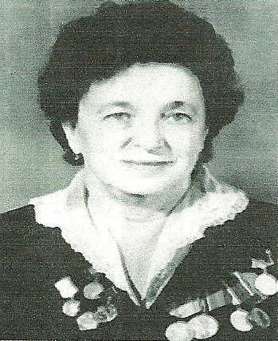А мамой ее называли детдомовские ребятишки, с которыми она работала в военные и послевоенные годы. «Я вспоминаю свою работу в детских домах как трудные годы, но очень плодотворные и, если можно про те годы так сказать, счастливые. Ведь мы, как могли, облегчали этим детям сиротскую жизнь. Заменить родителей невозможно, но за ласку и заботу многие называли воспитателей мамами. У меня сохранились самые светлые воспоминания о работе и об этих детях, - напишет позже Татьяна Александровна. – Сколько было спасено детских душ, выращено настоящих людей! Честь и хвала государству, которое даже в страшные годы войны не бросило своих детей и делало все возможное и невозможное, чтобы спасти их и сохранить».

Несколько фотографий от детдомовских детей хранятся в нашем школьном музее. На обратной стороне одного из снимков надпись «Нашей маме от ….».

Татьяна Александровна была настоящим оптимистом. Однажды в поездке с ребятами она упала, появилась сильная боль в руке. Вызвали «скорую помощь». На слова доктора «перелом», Татьяна Александровна отреагировала неожиданно: «Ну, и хорошо». «Что же хорошего? – удивился врач. – Вы еще и с детьми». «Хорошо, что рука, а не нога. Отлично, что левая, а не правая. А самое главное, замечательно, что пострадала я, а не ребенок».

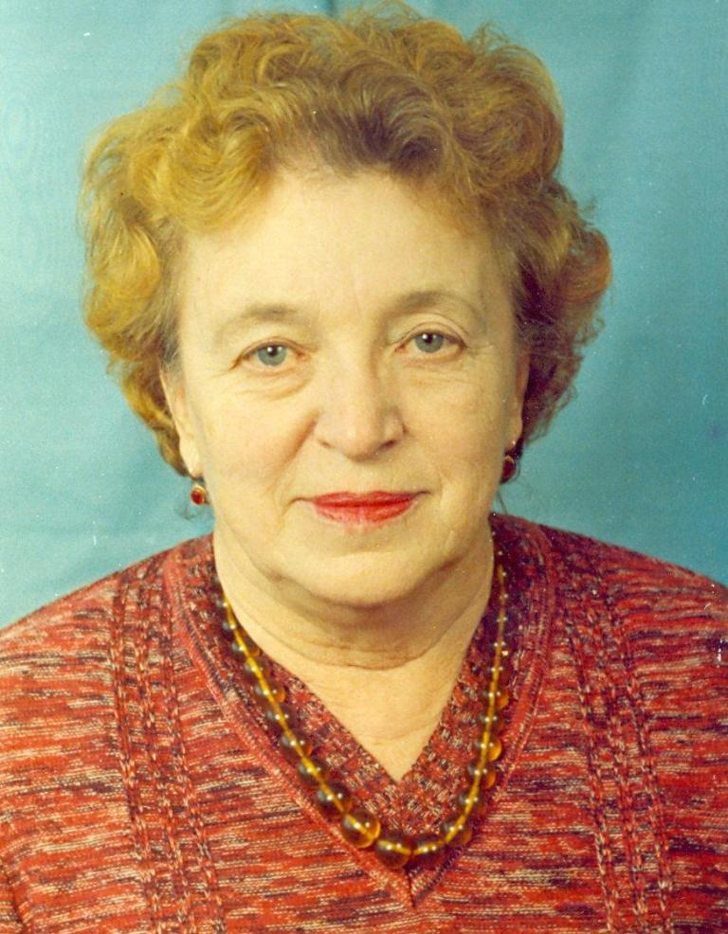Татьяна Александровна была мудрым наставником. И даже находясь на заслуженном отдыхе, она никому не отказывала в помощи. Татьяна Александровна вела большую общественную работу: два созыва избиралась депутатом краевого Совета депутатов трудящихся, неоднократно – депутатом райсовета и поссовета. В 1965 г. решением крайкома КПСС и Крайисполкома её имя было занесено в краевую книгу «Трудовой славы».

Государство по достоинству оценило труд удивительного учителя и мудрого наставника. Татьяна Александровна награждена медалями «За доблестный труд в Великой Отечественной войне 1941-1945гг.», «За освоение целинных и залежных земель», ей присвоено звание «Ветеран труда».

За активную наставническую деятельность Т.А.Аверина награждена значком «Наставник молодёжи». В 1977 г. была избрана членом Президиума райкома союза учителей, председателем Совета наставников учителей района.

«Школа должна учить, развивать, одухотворять, вкладывать смысл в каждую начинающуюся жизнь, озарять ее высоким светом», - писал Симон Соловейчик. И это миссия Учителя, которую достойно выполнила Заслуженный учитель школ Российской Федерации Аверина Татьяна Александровна.

Ю.В.Воробьева, учитель истории и обществознания